乏力怕冷、体重异常？别忽视！甲状腺可能在向你 “求救”

我，是栖息于你喉咙下方，气管两旁的“蝴蝶”
甲状腺
“体检发现甲状腺结节，该怎么办？”
“最近总是乏力怕冷，难道是甲状腺出了问题？”
在现代社会
这样的困惑和担忧正困扰着越来越多的人
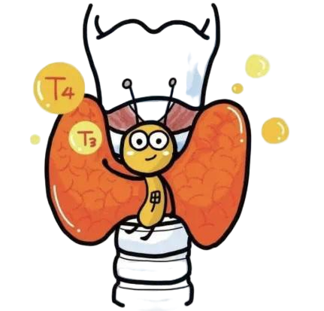
随着体检的普及和健康意识的提高，甲状腺——这个曾经被忽视的器官，正以其超高的“出镜率”引发广泛关注。今天，就让我亲自为你讲述我的故事，带你全面了解这个与你身心健康息息相关的“能量发动机”。
我是你身体的“总指挥”
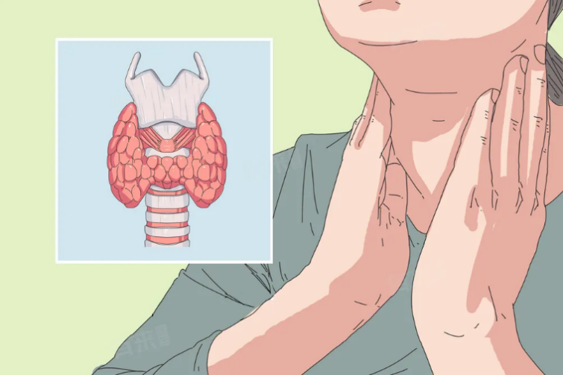
我虽小巧，却能量巨大。我分泌的甲状腺激素（T3和T4），是你生命活动的核心调控者：
- 我主宰新陈代谢的速度，为你全身细胞提供能量；
- 我推动生长发育的进程，尤其对大脑和骨骼至关重要；
- 我维持着神经、循环、消化等各大系统的稳定运行。
可以说，你的精力水平、体温高低、情绪波动，甚至心跳快慢，都在我的精密调控之下。

当我“失衡”时发出的信号
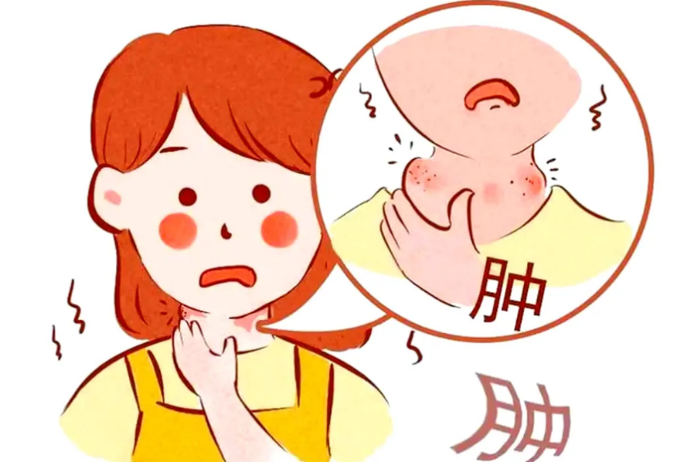
当我过于“勤奋”（甲亢），或是变得“怠惰”（甲减），抑或身上长出多余的“小疙瘩”（结节），你的身体就会发出警报：
当我“过度兴奋”（甲亢）
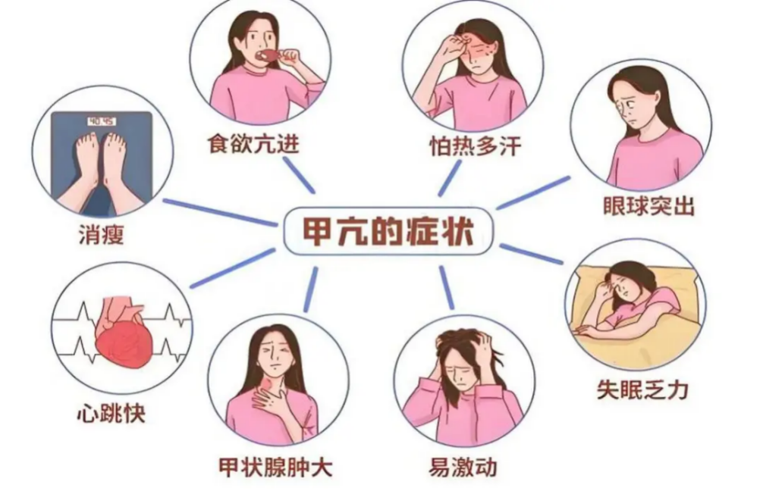
我会让你心慌手抖、怕热多汗、食量大增却日渐消瘦、情绪急躁难控、深夜难以入眠。有时，还会让眼球略显突出或脖子微微变粗。

当我“动力不足”（甲减）
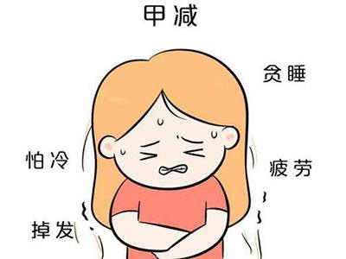
你会感到疲惫乏力、昏昏欲睡、反应变慢、怕冷少汗；可能食欲不振，体重反而增加、记忆力大不如前、情绪低落消沉（常被误读为抑郁），还会出现便秘和皮肤头发干枯。
当我长出“小疙瘩”（结节）
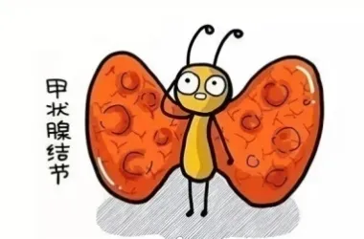
请别过度恐慌！超过90%的结节都是良性的。关键在于通过甲状腺超声等检查看清我的“真面目”。即便极少数是恶性的（甲状腺癌），也大多预后良好，被称为“懒癌”，经过规范治疗，通常不会影响正常寿命。

当需要“更换”我这台发动机时
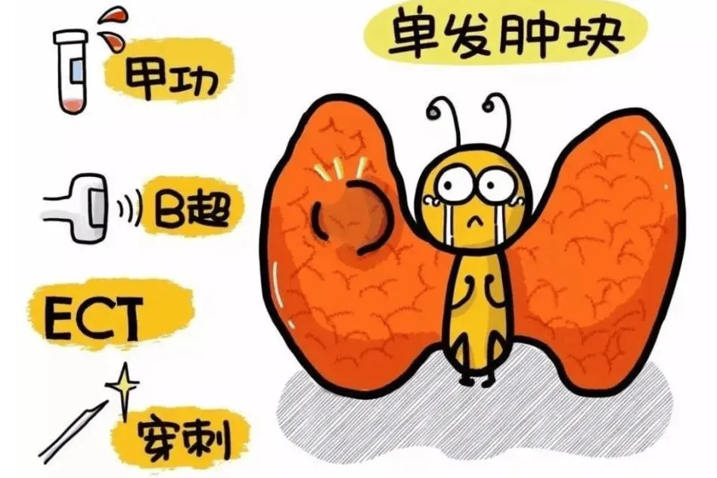
如果你因癌症、巨大结节或严重甲亢等问题我需要被手术切除，请不要悲伤。现代医学已经能完美地“替代”我的工作。
01“更换”的本质
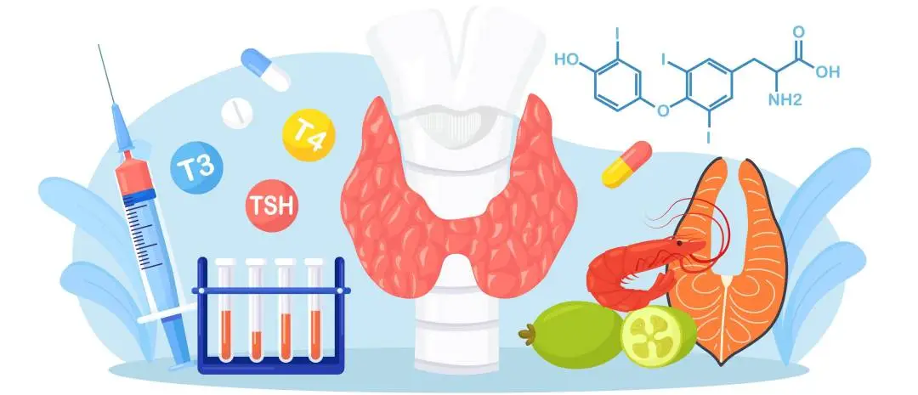
并非器官移植，而是通过每日口服“左甲状腺素钠片”，直接补充你身体所需的甲状腺激素。这就像是为身体这台精密的机器，从外部持续提供标准的“生命燃料”。
02每日吃药，生活如常
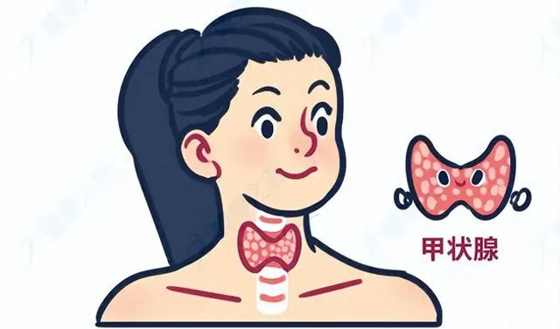
这很快会成为一个简单的健康习惯。只要你记住：
- 清晨空腹：每日清晨空腹服用，服药后至少等待半小时再用早餐或服用其他药物。
- 保持间隔：避免与咖啡、牛奶、豆浆等高蛋白饮品同时服用，最好间隔1小时以上。
- 定期复查：定期抽血复查甲状腺功能，让医生为你精准调整药量，实现“个体化补给”。
如此，你依然能拥有与常人无异的健康活力。

请你这样守护我
我是你忠诚的伙伴，我的健康也需要你的悉心呵护：
01均衡饮食，科学补碘
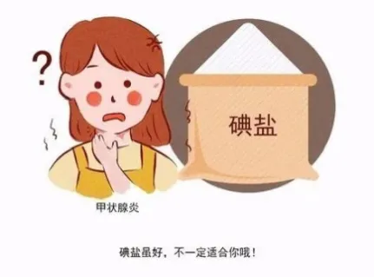
对绝大多数人而言，食用加碘盐就已足够。若你出现甲亢，需为我严格“忌碘”；若患有桥本氏甲状腺炎，在碘充足地区也请为我“适碘”饮食，避免长期大量摄入海带、紫菜等高碘食物。
02拥抱健康生活
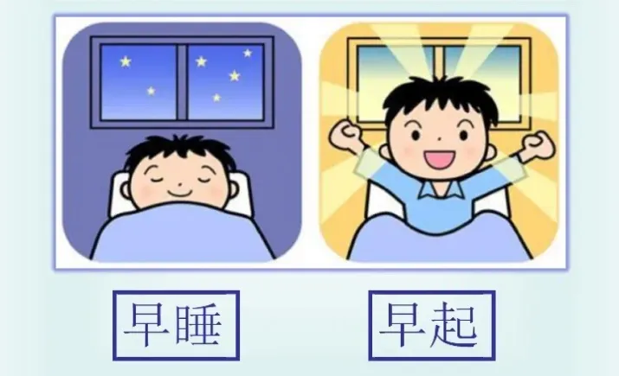
请带我远离辐射环境；帮我管理好情绪，长期压力会让我不堪重负；保持规律作息，勿让我陪你熬夜透支。
03定期体检，防患未然
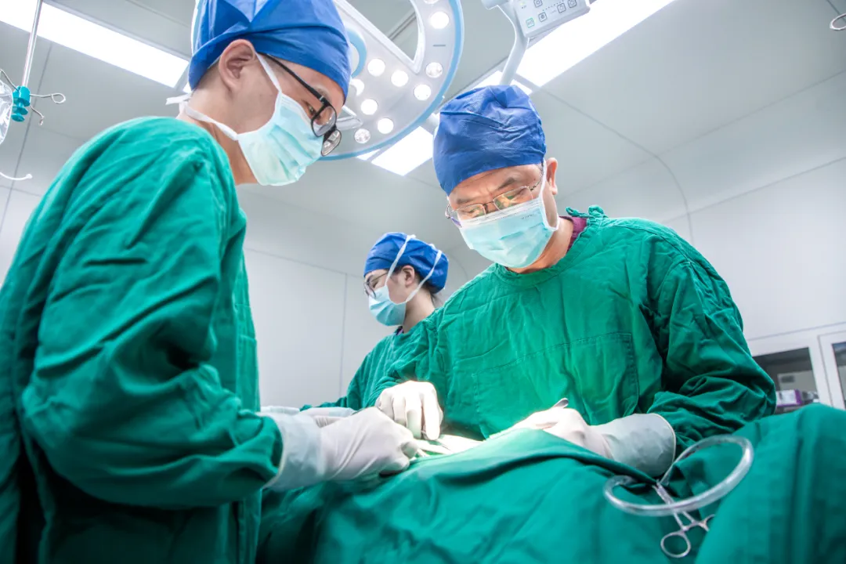
请每年带我进行一次专项检查，包括医生触诊、甲状腺功能（抽血）和甲状腺超声。这是发现早期问题最有效的方式。

我，这只栖息于你颈前的蝴蝶
虽小却力量无穷！了解我、关爱我
就是守护你全身健康的基石
当你的身体出现不明原因的“兴奋”与“抑郁”、“消瘦”与“肥胖”时，请记得来看看我。即便有一天我需要被“更换”，也请你以科学乐观的心态面对，规范的治疗，依然能让你的生命能量持续、灿烂地绽放。

